КАК УБЕРЕЧЬ СВОЕГО РЕБЕНКА ОТ НАРКОТИКОВ

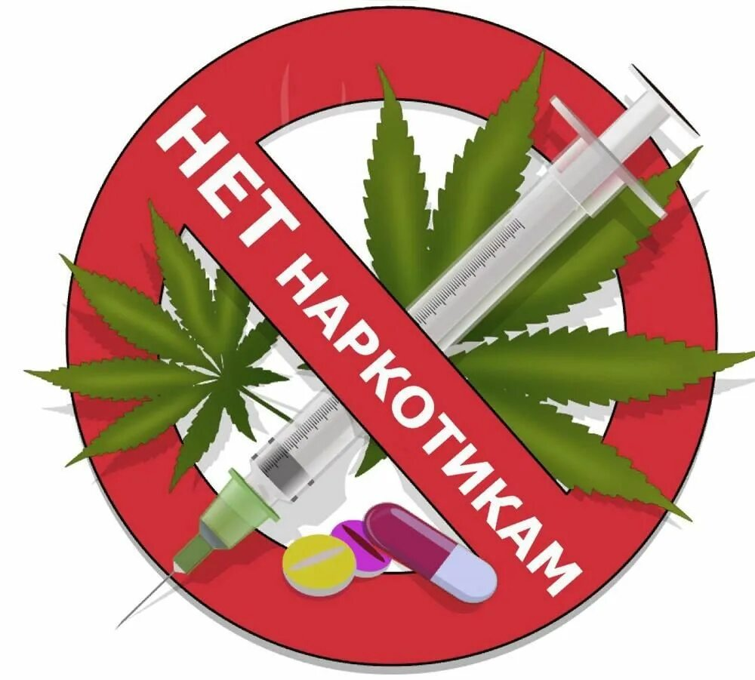
1. Сами живите яркой, наполненной, здоровой жизнью!
Ребенок - это зеркало, отражающее своих родителей. Мы воспитываем ребенка собой - не своими советами, нравоучениями, нотациями, а своим поведением, своей повседневной жизнью. Если для вас здоровье является ценностью, если вы знаете, что такое "мышечная радость" (по И. П. Павлову) от занятий спортом, то вы сможете научить этому своего ребенка. Дети, привыкшие получать естественные удовольствия (от физической активности, общения с природой, дружбы, любви) не ищут искусственных удовольствий от химических веществ. Согласно данным опросов, наиболее частым мотивом употребления наркотиков является "неудовлетворенность жизнью и желанием отвлечься от нее".
2. Будьте вместе со своим ребенком!
Старайтесь проводить с ним как больше времени, делайте все вместе с ним: рисуйте, ходите в театр, делайте домашнюю работу, занимайтесь спортом, обсуждайте прочитанные книги. Будьте в курсе его жизни, приглашайте к себе домой его друзей. Не контролируйте его, а живите с ним одной жизнью. Это позволяет достичь духовной и эмоциональной близости с ребенком, завоевать его доверие и уважение. Ребенок, имеющий позитивное увлечение, чувствующий себя дома комфортно, не склонен интересоваться алкоголем и наркотиками.
3. Будьте бдительны! Осознайте всю важность проблемы и неизбежность своего участия. в ней.
Идет необъявленная война наркомафии против наших детей. И, если у вас сейчас все благополучно, не думайте, что вас это не коснется. В настоящее время практически любой подросток может приобщиться к наркотикам. 16% учащейся молодежи в Беларуси (т. е. почти каждый шестой) уже пробовали различные наркотики. И, если вы не предпримите сейчас ничего, чтобы уберечь своего ребенка, то он может стать очень легкой добычей для наркоторговцев.
4. Не опоздайте! Вовремя дайте ребенку всю необходимую информацию.
Научите его отвечать решительным отказом на предложение попробовать наркотики. Эксперименты детей с психоактивными веществами начинаются уже с 3-4 класса. Ваша информация должна опередить негативное влияние наркоманов, их рекламу "самого крутого и модного кайфа". Не оставьте вашего ребенка безоружным!
5. Любите своего ребенка и принимайте его таким, какой он есть.
Безусловная родительская любовь и принятие, теплота семейных взаимоотношений, их стабильность, уверенность в том, что родители выслушают, поймут и помогут, способствуют развитию устойчивой адекватной самооценки у детей, помогают успешно регулировать свои эмоции, конструктивно разрешать конфликты, эффективно общаться.
Согласно научным исследованиям, к употреблению наркотиков наиболее склонны подростки с низкой психоэмоциональной устойчивостью, склонные неадекватно реагировать на стресс, не умеющие найти выход из психотравмирующей ситуации, имеющие высокий уровень притязаний и низкую самооценку.
Поэтому, почаще хвалите своих детей, обнимайте, говорите, что вы их любите. Критикуйте и оценивайте не его личность, а отдельные поступки. Не скупитесь на улыбки и поощряйте даже малейшие достижения.
6. Не боритесь в одиночку. Объединяйтесь с теми, кто заинтересован в решении этой проблемы.
Наркомания - социальная болезнь. По темпам распространения и количеству больных ее можно сравнить с высокоразвитым заболеванием, можно говорить о пандемии наркомании. Кроме того, наркобизнес - один из самых прибыльных видов бизнеса. Громадная всемирная сеть хорошо организованных людей получает бешеные деньги, распространяя эту страшную болезнь.
Бороться с этим в одиночку - бессмысленно. Необходима хорошо скоординированная, слаженная работа милиции, наркологов, родителей, представителей спортивных, общественных, молодежных организаций, церкви.
7. Лучшая защита - это нападение.
Лучшее средство уберечь вашего ребенка от наркотиков - совместное участие в профилактической работе. Выставки, КВН, конкурсы, спектакли, концерты, различного рода акции позволят не только получить необходимую информацию, но и закрепить ее, выработать активную жизненную позицию и стиль поведения, отвергающий употребление психоактивных веществ. Молодежь приучается ценить здоровый образ жизни, повышается умение принимать ответственные решение, быть социально компетентным. Социально-психологические тренинги, ролевые игры, основанные на стратегиях сопротивления социальному давлению, в два раза снижают уровень употребления наркотиков.

